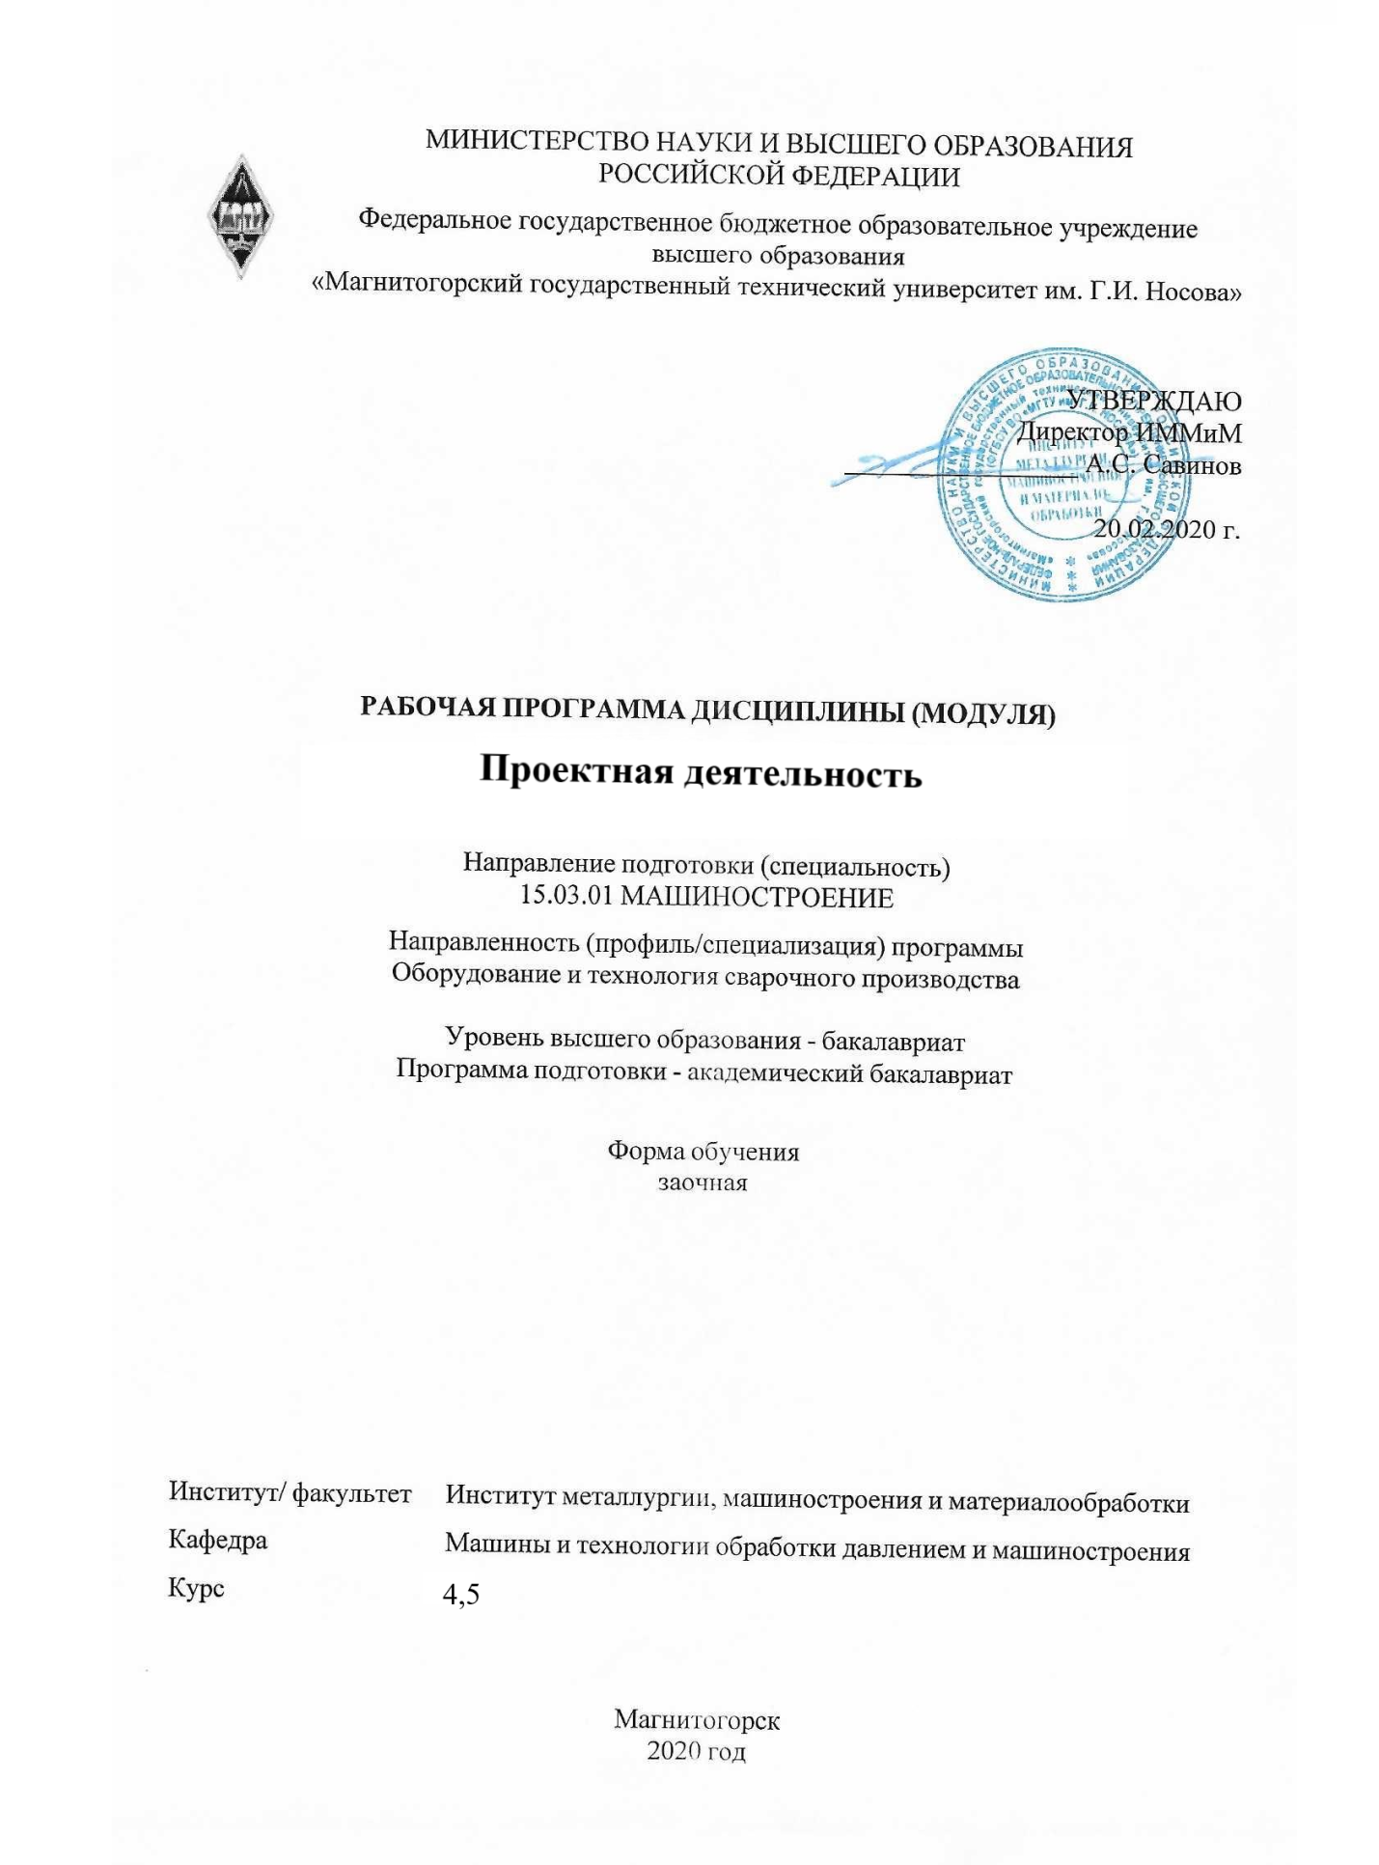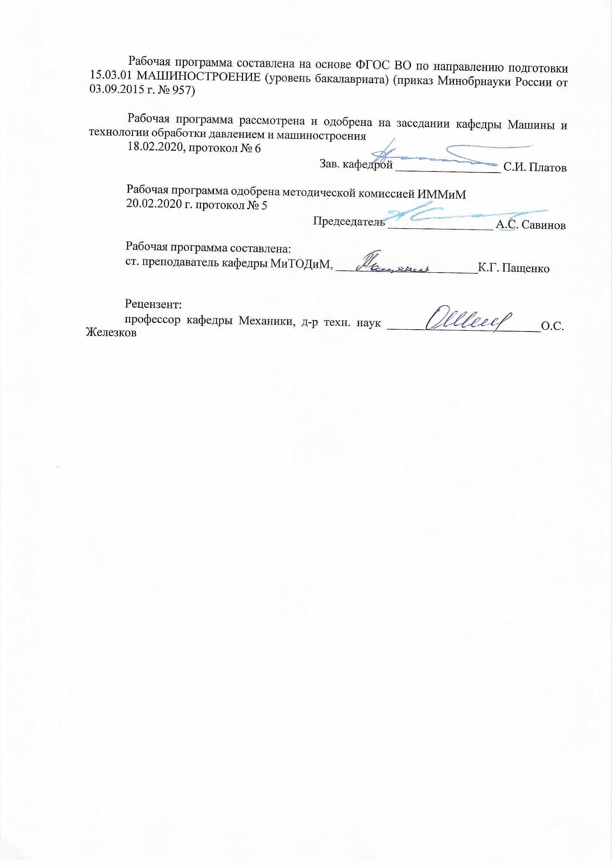1 Цели освоения дисциплины (модуля)

Целями освоения дисциплины (модуля) «Проектная деятельность» являются:

- формирование системного методического подхода к проектной деятельности;

- приобретение практических навыков проектной работы в области машиностроения, формирование высокой проектной культуры.

Задачи дисциплины:

- усвоение роли грамотной организации проектной деятельности для эффективного решения конструкторских задач различной сложности; изучение основ и методов планирования этапов будущего проекта;

- изучение основ тайм менеджмента в проектной дизайнерской деятельности; обретение навыков формирования и формулирования задач для индивидуальной и совместной (коллективной) проектной деятельности;

- обретение навыков правильного оформления готового проекта для презентации (в том числе, заказчику), для выставки, просмотра, печати, архива.

**2 Место дисциплины (модуля) в структуре образовательной программы   
подготовки бакалавра**

Дисциплина «Проектная деятельность» входит в базовую часть блока 1 образовательной программы.

Для изучения дисциплины необходимы знания (умения, владения), сформированные в результате изучения дисциплин: История, Иностранный язык, Культурология и межкультурное взаимодействие, Технология командообразования и саморазвития, Математика, Физика, Химия, Начертательная геометрия и компьютерная графика, Теоретическая механика, Физическая культура и спорт, Элективные курсы по физической культуре и спорту, Адаптивные курсы по физической культуре и спорту, Иностранный язык, Философия, Экономика, Правоведение, Безопасность жизнедеятельности, Математика, Физика, Информатика, Сопротивление материалов, Электротехника и электроника, Медиакультура, Учебная - практика по получению первичных профессиональных умений и навыков, в том числе первичных умений и навыков научно-исследовательской деятельности, Теория машин и механизмов, Машиностроительные материалы, Технология конструкционных материалов, Метрология, стандартизация, сертификация, Иностранный язык в профессиональной деятельности, Восстановление и упрочнение деталей машин, Металловедение в сварке, Производство сварных конструкций, Теория сварочных процессов, Механика сплошной среды, Детали машин, Введение в направление, Введение в специальность, Физико-химическая размерная обработка материалов, Производственная - практика по получению профессиональных умений и опыта профессиональной деятельности, Продвижение научной продукции, Иностранный язык в профессиональной деятельности, Системы автоматизированного проектирования в сварке, Производство сварных конструкций, Теория сварочных процессов, Контактная сварка, Остаточные напряжения и деформации при сварке, Сварочные и наплавочные материалы, Материалы для наплавки, Газотермическая обработка, Газовая резка и сварка металлов, Основы сварочного производства, Основные методы сварки плавлением, Проектирование сборочно-сварочной оснастки, Станочные и сварочные приспособления, Современные программные продукты для моделирования сварочных процессов, Моделирование сварочных процессов, Источники питания для сварки , Электрооборудование в сварочном производстве, Производственная - практика по получению профессиональных умений и опыта профессиональной деятельности.

Знания (умения, владения), полученные при изучении данной дисциплины будут необходимы для подготовки к сдаче и сдаче государственного экзамена, подготовки к защите и защите выпускной квалификационной работы.

# 3 Компетенции обучающегося, формируемые в результате освоения дисциплины (модуля) и планируемые результаты обучения

В результате освоения дисциплины (модуля) «Проектная деятельность» обучающийся должен обладать следующими компетенциями:

| Структурный  элемент  компетенции | Планируемые результаты обучения |
| --- | --- |
| **ОПК-5 способностью решать стандартные задачи профессиональной деятельности на основе информационной и библиографической культуры с применением информационно-коммуникационных технологий и с учетом основных требований информационной безопасности** | |
| Знать | принципы и технологии, методы и средства самоорганизации и самообразования;  основы и структуру самостоятельной работы, принципы конспектирования устных сообщений, владеть культурой мышления способностью к обобщению, анализу, восприятию информации;  теоретические основы творчества в проекте различного вида;  способы и приёмы обмена идеями и информацией;  принципы обработки материалов, письменных и изобразительных источников |
| Уметь | самостоятельно организовывать свою деятельность, заниматься самообразованием;  понимать основы и структуру самостоятельной работы, конспектироватьустныесообщения, абстрактно мыслить, обобщать, анализировать, воспринимать информацию;  формировать структуру проектной деятельности, применять теоретические основы творчества в проекте различного вида;  применять приёмы обмена идеями и информацией;  использовать принципы обработки материалов, письменных и изобразительных источников;  организовывать справочно-информационную деятельность, логически строить письменную и устную речь; |
| Владеть | способностью к самоорганизации и самообразованию;  основамии структурой самостоятельной работы, навыками конспектирования устных сообщений, культурой мышления способностью к обобщению, анализу, восприятию информации;  основами и структурой проектной деятельности, способами и приѐмами обмена идеями и информацией;  правилами систематизации результатов проектирования;  основами коллективного обсуждения, дискуссии, мозгового штурма,  методиками подготовки к защите проекта |
| **ПК-6 умением использовать стандартные средства автоматизации проектирования при проектировании деталей и узлов машиностроительных конструкций в соответствии с техническими заданиями** | |
| Знать | программные продукты CAM, CAD, CAE |
| Уметь | создавать модели изделий, агрегатов, технологических процессов с использованием CAM, CAD, CAE продуктов. |
| Владеть | приемами работы на программных продуктах CAM, CAD, CAE |
| **ПК-7 способностью оформлять законченные проектно-конструкторские работы с проверкой соответствия разрабатываемых проектов и технической документации стандартам, техническим условиям и другим нормативным документам** | |
| Знать | * правила оформления проектов в области машиностроения. * основы и структуру проектной деятельности |
| Уметь | * оформлять законченные проектно-конструкторские работы с проверкой соответствия разрабатываемых проектов и технической документации стандартам, техническим условиям и другим нормативным документам |
| Владеть | * принципами составления плана проекта, |
| **ПК-9 умением проводить патентные исследования с целью обеспечения патентной чистоты новых проектных решений и их патентоспособности с определением показателей технического уровня проектируемых изделий** | |
| Знать | * принципы, законы в области патентного права в РФ и за рубежом. |
| Уметь | * проводить патентные исследования с целью обеспечения патентной чистоты новых проектных решений и их патентоспособности с определением показателей технического уровня проектируемых изделий |
| Владеть | * терминологией в области патентного права. |
| **ПК-12 способностью разрабатывать технологическую и производственную документацию с использованием современных инструментальных средств** | |
| Знать | * знать типы оформления и подачи готовых проектов; * разновидности методов публикации письменных документов, организацию справочно-информационной деятельности, |
| Уметь | оформлять и подавать готовые проекты;  использовать в своей деятельности разновидности методов публикации письменных документов;  логически строить письменную и устную речь; |
| Владеть | принципами обработки материалов, письменных и изобразительных источников, типами оформления и подачи готовых проектов;  разновидностями материалов и инструментов проектирования в изучаемой специализации;  организацией рабочего пространства;  методами обработки собранного материала; представлением о портфолио; |

# **4 Структура и содержание дисциплины (модуля)**

Общая трудоемкость дисциплины составляет 4 зачетных единиц 144 акад. часов, в том числе:

– контактная работа – 10.1 акад. часов:

– аудиторная – 10 акад. часов;

– внеаудиторная – 0.1 акад. часов

– самостоятельная работа – 130 акад. часов;

| Раздел/ тема  дисциплины | Курс | Аудиторная  контактная работа  (в акад. часах) | | | Самостоятельная работа (в акад. часах) | Вид самостоятельной  работы | Форма текущего контроля успеваемости и  промежуточной аттестации | Код и структурный элемент компетенции |
| --- | --- | --- | --- | --- | --- | --- | --- | --- |
| лекции | лаборат.  занятия | практич. занятия |
| 1. Основы и структура проектной деятельности | 4 |  |  | 1 | 16 | Самостоятельное изучение учебной литературы. Подготовка к практическим занятиям. | Проверка  работы. | ОПК-5-зув; ПК-6-зув; ПК-7-зув; ПК-9-зув; ПК-12-зув |
| 1. Разновидности методов публикации письменных документов, | 4 |  |  | 1 | 16 | Самостоятельное изучение учебной литературы. Подготовка к практическим занятиям. | Проверка  работы. | ОПК-5-зув; ПК-6-зув; ПК-7-зув; ПК-9-зув; ПК-12-зув |
| 1. Организацию справочно-информационная деятельность | 4 |  |  | 1 | 16 | Самостоятельное изучение учебной литературы. Подготовка к практическим занятиям. | Проверка  работы. | ОПК-5-зув; ПК-6-зув; ПК-7-зув; ПК-9-зув; ПК-12-зув |
| 1. Использование в проектной деятельности CAM, CAD, CAE ПО | 4 |  |  | 2 | 16 | Самостоятельное изучение учебной литературы. Подготовка к практическим занятиям. | Проверка работы. | ОПК-5-зув; ПК-6-зув; ПК-7-зув; ПК-9-зув; ПК-12-зув |
| **Итого за курс** | **4** | **-** | **-** | **5** | **64** |  |  |  |
| 1. Правила оформления проектов в области машиностроения | 5 |  |  | 1 | 16 | Самостоятельное изучение учебной литературы. Подготовка к практическим занятиям. | Проверка работы. | ОПК-5-зув; ПК-6-зув; ПК-7-зув; ПК-9-зув; ПК-12-зув |
| 1. Типы оформления и подачи готовых проектов; | 5 |  |  | 1 | 16 | Самостоятельное изучение учебной литературы. Подготовка к практическим занятиям. | Проверка работы. | ОПК-5-зув; ПК-6-зув; ПК-7-зув; ПК-9-зув; ПК-12-зув |
| 1. Принципы, законы в области патентного права в РФ и за рубежом | 5 |  |  | 2 | 16 | Самостоятельное изучение учебной литературы. Подготовка к практическим занятиям. | Проверка работы. | ОПК-5-зув; ПК-6-зув; ПК-7-зув; ПК-9-зув; ПК-12-зув |
| 1. Патентные исследования с целью обеспечения патентной чистоты новых проектных решений и их патентоспособности с определением показателей технического уровня проектируемых изделий | 5 |  |  | 1 | 18 | Самостоятельное изучение учебной литературы. Подготовка к практическим занятиям. | Проверка работы. | ОПК-5-зув; ПК-6-зув; ПК-7-зув; ПК-9-зув; ПК-12-зув |
| **Итого за курс** | **5** | **-** | **-** | **5** | **66** | **Подготовка к зачету** | **Вид аттестации (зачет)** |  |
| **Итого по дисциплине** |  | **-** | **-** | **10** | 130 | **Подготовка к зачету** | **Вид аттестации (зачет)** |  |

И – в том числе, часы, отведенные на работу в интерактивной форме.

**5 Образовательные и информационные технологии**

В ходе реализации рассмотренных видов учебной работы в качестве образовательных технологий в преподавании данной дисциплины используются:

# Традиционные формы обучения:

* практические занятия для формирования представления о математических моделях и методах решения инженерных задач;
* информационные – для ознакомления обучаемых с математическими моделями и методами решения инженерных задач;
* проблемная - для развития навыков по выработке решений по возможности и целесообразности использования различных математических моделей в конкретных ситуациях.

# Активные и интерактивные формы обучения:

* дискуссии;
* устный опрос;
* совместная работа в малых группа (подгруппах).

**6 Учебно-методическое обеспечение самостоятельной работы обучающихся**

По дисциплине «Проектная деятельность» предусмотрена аудиторная и внеаудиторная самостоятельная работа обучающихся. Аудиторная самостоятельная работа студентов предполагает участие в собеседовании на заданную тему, подготовке обоснованных ответов на вопросы преподавателя и участие в собеседованиях, разборе практических вопросов, возникающих при разработке новых проектов с учетом особенностей проектной деятельности и видов проектов.

**Наименование практических работ.**

«Литературный поиск»;

«Средства автоматизации проектирования»;

«Оформление проекта»;

«Патентный поиск»;

«Разработкатехнологической и производственной документации».

**7 Оценочные средства для проведения промежуточной аттестации**

**а) Планируемые результаты обучения и оценочные средства для проведения промежуточной аттестации:**

| Структурный элемент  компетенции | Планируемые результаты обучения | Оценочные средства |
| --- | --- | --- |
| **ОПК-5 способностью решать стандартные задачи профессиональной деятельности на основе информационной и библиографической культуры с применением информационно-коммуникационных технологий и с учетом основных требований информационной безопасности** | | |
| Знать | принципы и технологии, методы и средства самоорганизации и самообразования;  основы и структуру самостоятельной работы, принципы конспектирования устных сообщений, владеть культурой мышления способностью к обобщению, анализу, восприятию информации;  теоретические основы творчества в проекте различного вида;  способы и приёмы обмена идеями и информацией;  принципы обработки материалов, письменных и изобразительных источников | **Перечень теоретических вопросов:**  1. Методы и средства самоорганизации и самообразования;  2. Принципы конспектирования устных сообщений;  3. Основы творчества в проекте различного вида;  4. Способы и приёмы обмена информацией;  5. Принципы обработки информации. |
| Уметь | самостоятельно организовывать свою деятельность, заниматься самообразованием;  понимать основы и структуру самостоятельной работы, конспектироватьустныесообщения, абстрактно мыслить, обобщать, анализировать, воспринимать информацию;  формировать структуру проектной деятельности, применять теоретические основы творчества в проекте различного вида;  применять приёмы обмена идеями и информацией;  использовать принципы обработки материалов, письменных и изобразительных источников;  организовывать справочно-информационную деятельность, логически строить письменную и устную речь; | **Темы рефератов**  1. Принципы самообразования;  2. Абстрактное мышление при управлении проектами;  3. Теоретические основы творчества в проектах различного вида. |
| Владеть | способностью к самоорганизации и самообразованию;  основамии структурой самостоятельной работы, навыками конспектирования устных сообщений, культурой мышления способностью к обобщению, анализу, восприятию информации;  основами и структурой проектной деятельности, способами и приѐмами обмена идеями и информацией;  правилами систематизации результатов проектирования;  основами коллективного обсуждения, дискуссии, мозгового штурма,  методиками подготовки к защите проекта | Практическая работа №__  **Литературный поиск**  1. Приобрести навыки литературного поиска;  2. Сформулировать выводы;  3. Составить отчет. |
| **ПК-6 умением использовать стандартные средства автоматизации проектирования при проектировании деталей и узлов машиностроительных конструкций в соответствии с техническими заданиями** | | |
| Знать | программные продукты CAM, CAD, CAE | **Перечень теоретических вопросов:**  1. Принципы использования CAM продуктов;  2. Принципы использования CAD продуктов;  3. Принципы использования CAE продуктов. |
| Уметь | создавать модели изделий, агрегатов, технологических процессов с использованием CAM, CAD, CAE продуктов. | **Темы рефератов**  1. Принципы создания моделей изделий и агрегатов с использованием CAM продуктов;  2. Принципы создания моделей изделий и агрегатов с использованием CAD продуктов;  3. Принципы создания моделей изделий и агрегатов с использованием CAE продуктов. |
| Владеть | приемами работы на программных продуктах CAM, CAD, CAE | Практическая работа №__  **Средства автоматизации проектирования**  1. Приобрести навыки пользования средствами автоматизированного проектирования;  2. Сформулировать выводы;  3. Составить отчет. |
| **ПК-7 способностью оформлять законченные проектно-конструкторские работы с проверкой соответствия разрабатываемых проектов и технической документации стандартам, техническим условиям и другим нормативным документам** | | |
| Знать | * правила оформления проектов в области машиностроения. * основы и структуру проектной деятельности | **Перечень теоретических вопросов:**  1. Правила оформления проектов;  2. Структура проектной деятельности;  3. Основные правила проектной деятельности. |
| Уметь | * оформлять законченные проектно-конструкторские работы с проверкой соответствия разрабатываемых проектов и технической документации стандартам, техническим условиям и другим нормативным документам | **Темы рефератов**  1. Оформление проектно-конструкторских работ;  2. Правила оформления технической документации; |
| Владеть | * принципами составления плана проекта, | Практическая работа №__  **Оформление проекта**  1. Приобрести навыки оформления проекта;  2. Сформулировать выводы;  3. Составить отчет. |
| **ПК-9 умением проводить патентные исследования с целью обеспечения патентной чистоты новых проектных решений и их патентоспособности с определением показателей технического уровня проектируемых изделий** | | |
| Знать | * принципы, законы в области патентного права в РФ и за рубежом. | **Перечень теоретических вопросов:**  1. Принципы патентного права;  2. Законы в области патентного права в РФ;  3. Законы в области патентного права за рубежом. |
| Уметь | * проводить патентные исследования с целью обеспечения патентной чистоты новых проектных решений и их патентоспособности с определением показателей технического уровня проектируемых изделий | **Темы рефератов**  1. Принципы написания патентов;  2. Патентоспособность проектных решений;  3. Технический уровень проектируемых изделий. |
| Владеть | * терминологией в области патентного права. | Практическая работа №__  **Патентный поиск**  1. Приобрести навыки патентного поиска;  2. Сформулировать выводы;  3. Составить отчет. |
| **ПК-12 способностью разрабатывать технологическую и производственную документацию с использованием современных инструментальных средств** | | |
| Знать | * знать типы оформления и подачи готовых проектов; * разновидности методов публикации письменных документов, организацию справочно-информационной деятельности, | **Перечень теоретических вопросов:**  1. Типы оформления и подачи готовых проектов;  2. Методы публикации письменных документов;  3. Организация справочно-информационной деятельности. |
| Уметь | оформлять и подавать готовые проекты;  использовать в своей деятельности разновидности методов публикации письменных документов;  логически строить письменную и устную речь; | **Темы рефератов**  1. Принципы самообразования;  2. Абстрактное мышление при управлении проектами;  3. Теоретические основы творчества в проектах различного вида. |
| Владеть | принципами обработки материалов, письменных и изобразительных источников, типами оформления и подачи готовых проектов;  разновидностями материалов и инструментов проектирования в изучаемой специализации;  организацией рабочего пространства;  методами обработки собранного материала; представлением о портфолио; | Практическая работа №__  **Разработка технологической и производственной документации**  1. Приобрести навыки разработки технологической и производственной документации;  2. Сформулировать выводы;  3. Составить отчет. |

**б) Порядок проведения промежуточной аттестации, показатели и критерии оценивания:**

Промежуточная аттестация по дисциплине «Проектная деятельность» включает теоретические вопросы, позволяющие оценить уровень усвоения обучающимися знаний, умений и владений, и проводится в форме опроса с учетом выполнения заданий по практическим работам.

# Показатели и критерии оценивания:

* на оценку «**зачтено**» – обучающийся демонстрирует высокий уровень сформированности компетенций, всестороннее, систематическое и глубокое знание учебного материала, свободно отвечает по теме реферата.
* на оценку «**не** **зачтено**» – обучающийся не может показать знания на уровне воспроизведения и объяснения информации, не может показать знание учебного материала и отвечать по теме реферата.

# 8 Учебно-методическое и информационное обеспечение дисциплины (модуля)

а) Основная **литература:**

1. Вороненко, В.П. Проектирование машиностроительного производства [Электронный ресурс] : учебник / В.П. Вороненко, М.С. Чепчуров, А.Г. Схиртладзе ; под ред. В. П. Вороненко. — Электрон. дан. — Санкт-Петербург : Лань, 2017. — 416 с. — Режим доступа: <https://e.lanbook.com/book/93588> . — Загл. с экрана.

2. Основы научных исследований : учеб. пособие / Р.А. Беспалов. — Москва : ИН-ФРА-М, 2019. — 111 с. — (Высшее образование). - Текст : электронный. - URL: <https://new.znanium.com/catalog/document?id=345092>

3. Чернова, Э. Г. Теория и практика аргументации: курс лекций и задания : учебное пособие / Э. Г. Чернова ; МГТУ. - Магнитиогорск : МГТУ, 2018. - 1 электрон. опт. диск (CD-ROM). - Загл. с титул. экрана. - URL: <https://magtu.informsystema.ru/uploader/fileUpload?name=3600.pdf&show=dcatalogues/1/1524566/3600.pdf&view=true> (дата обращения: 04.10.2019). - Макрообъект. - Текст : электронный. - ISBN 978-5-9967-1147-5. - Сведения доступны также на CD-ROM.

4. Чусавитина, Г. Н. Управление проектами в образовании с использованием ProjectLibre : практикум / Г. Н. Чусавитина, В. Н. Макашова ; МГТУ. - Магнитогорск : МГТУ, 2018. - 1 электрон. опт. диск (CD-ROM). - Загл. с титул. экрана. - URL: <https://magtu.informsystema.ru/uploader/fileUpload?name=3708.pdf&show=dcatalogues/1/1527605/3708.pdf&view=true> (дата обращения: 15.10.2019). - Макрообъект. - Текст : электронный. - Сведения доступны также на CD-ROM.

5. Кузнецова, Н. В. Принятие управленческих решений : учебное пособие / Н. В. Кузнецова ; МГТУ. - Магнитогорск : МГТУ, 2018. - 1 электрон. опт. диск (CD-ROM). - URL: <https://magtu.informsystema.ru/uploader/fileUpload?name=3660.pdf&show=dcatalogues/1/1526316/3660.pdf&view=true> (дата обращения: 04.10.2019). - Макрообъект. - Текст : электронный. - Сведения доступны также на CD-ROM.

**б) Дополнительная литература:**

1. Основы научных исследований / Кузнецов И.Н., - 4-е изд. - Москва :Дашков и К, 2018. - 284 с.: ISBN 978-5-394-02952-3 - Текст : электронный. - URL: <https://new.znanium.com/catalog/document?id=94161>

2. Основы патентоведения : учеб. пособие / И.Н. Кравченко, В.М. Корнеев, А.В. Коломейченко [и др.] ; под ред. И.Н. Кравченко. — Москва : ИНФРА-М, 2019. — 252 с. + Доп. материалы [Электронный ресурс; Режим доступа: https://new.znanium.com/catalog/document?id=330744 — (Высшее образование: Магистратура). — [www.dx.doi.org/10.12737/21945](http://www.dx.doi.org/10.12737/21945) .

3. Методические основы инженерно-технического творчества : монография / М.А. Шустов. — Москва : ИНФРА-М, 2019. - 128 с. — (Научная мысль). — www.dx.doi.org/10.12737/5041. - Текст : электронный. - URL: <https://new.znanium.com/catalog/document?id=336211>

4. Институты инновационного развития региона : монография / О.В. Бахарева, А.И. Романова. — Москва : ИНФРА-М, 2019. — 150 с. — (Научная мысль). — www.dx.doi.org/10.12737/monography_59636d74d4e641.92396576. - Текст : электронный. - URL: https://new.znanium.com/catalog/document?id=335585

5. Технология командообразования и саморазвития : учебно-методическое пособие / [И. В. Гурьянова, Н. А. Кобзева, И. В. Лапчинская и др.] ; МГТУ. - Магнитогорск : МГТУ, 2016. - 1 электрон. опт. диск (CD-ROM). - Загл. с титул. экрана. - URL: <https://magtu.informsystema.ru/uploader/fileUpload?name=2930.pdf&show=dcatalogues/1/1134610/2930.pdf&view=true> (дата обращения: 04.10.2019). - Макрообъект. - Текст : электронный. - Сведения доступны также на CD-ROM.

6. Прокофьева, А. В. Деловая риторика : учебно-методическое пособие / А. В. Прокофьева ; МГТУ. - Магнитогорск : МГТУ, 2016. - 1 электрон. опт. диск (CD-ROM). - Загл. с титул. экрана. - URL: <https://magtu.informsystema.ru/uploader/fileUpload?name=2811.pdf&show=dcatalogues/1/1133010/2811.pdf&view=true> (дата обращения: 04.10.2019). - Макрообъект. - Текст : электронный. - Сведения доступны также на CD-ROM.

в) **Методические указания:**

1. М.А. Полякова, Э.М. Голубчик, Д.Н. Чикишев, А.Е. Гулин. Метод проектов и продвижение научной продукции (Электронный ресурс). - Магнитогорск: ФГБОУ ВО «МГТУ им. Г.И. Носова», 2018. – 1 электрон. опт. диск (CD-R). Режим доступа: <https://magtu.informsystema.ru/uploader/fileUpload?name=3601.pdf&show=dcatalogues/1/1524567/3601.pdf&view=true>. – Систем требования: IBMPC, любой, более 1GHz; 512 Мб RAM; 10 Мб HDD; MSWindowsXP и выше; AdobeReader8.0 и выше ; CD/DVD-ROM.

2. Чусавитина, Г. Н. Управление проектами в образовании с использованием ProjectLibre  : практикум / Г. Н. Чусавитина, В. Н. Макашова ; МГТУ. - Магнитогорск : МГТУ, 2018. - 1 электрон. опт. диск (CD-ROM). - Загл. с титул. экрана. - URL: <https://magtu.informsystema.ru/uploader/fileUpload?name=3708.pdf&show=dcatalogues/1/1527605/3708.pdf&view=true> (дата обращения: 15.10.2019). - Макрообъект. - Текст : электронный. - Сведения доступны также на CD-ROM.

г) **Программное обеспечение** и **Интернет-ресурсы:**

**Программное обеспечение:**

|  |  |  |
| --- | --- | --- |
| Наименование ПО | № договора | Срок действия лицензии |
| MS Windows 7 | Д-1227 от 08.10.2018  Д-767-17 от 27.06.2017 | 11.10.2021  27.07.2018 |
| MS Office 2007 | № 135 от 17.09.2007 | бессрочно |
| 7Zip | свободно распространяемое | Бессрочно |
| FAR Manager | свободно распространяемое | бессрочно |

|  |  |  |
| --- | --- | --- |
| **Профессиональные** **базы** **данных** **и** **информационные** **справочные** **системы** | | |
|  | Название курса | Ссылка |
|  | Национальная информационно-аналитическая система – Российский индекс научного цитирования (РИНЦ) | URL: https://elibrary.ru/project_risc.asp |
|  |
|  | Поисковая система Академия Google (Google Scholar) | URL: https://scholar.google.ru/ |
|  | Информационная система - Единое окно доступа к информационным ресурсам | URL: http://window/edu.ru/ |
|  | Международная реферативная и полнотекстовая справочная база данных научных изданий «Scopus» | http://scopus.com |
|  | Международная наукометрическая реферативная и полнотекстовая база данных научных изданий «Web of science» | http://webofscience.com |
|  | Электронные ресурсы библиотеки МГТУ им. Г.И. Носова | http://magtu.ru:8085/marcweb2/Default.asp |

9 Материально-техническое обеспечение дисциплины (модуля)

Материально-техническое обеспечение дисциплины включает:

| Тип и название аудитории | Оснащение аудитории |
| --- | --- |
| Учебные аудитории для проведения занятий лекционного типа | Мультимедийные средства хранения, передачи и представления информации; видеопроектор, экран настенный, компьютер; тестовые задания для текущего контроля успеваемости |
| Музей МГТУ | Экспозиция музея |
| Библиотека МГТУ | Каталоги, литература |
| Лаборатория сварки (лабораторный корпус с лабораторией резания) | Комплект печатных и электронных версий методических рекомендаций, учебное пособие, плакаты по темам «Проектная деятельность» |
| Учебная аудитория для проведения лабораторных работ по сварочным дисциплинам | Комплект методических рекомендаций, учебное пособие, плакаты по темам «Проектная деятельность» |
| Учебная аудитория для проведения механических испытаний | 1. Машины универсальные испытательные на растяжение, сжатие, скручивание.  2. Мерительный инструмент.  3. Приборы для измерения твердости по методам Бринелля и Роквелла. |
| Учебная аудитория для проведения металлографических исследований | Микроскопы МИМ-6, МИМ-7 |
| Учебные аудитории для проведения практических занятий, групповых и индивидуальных консультаций, текущего контроля и промежуточной аттестации | Доска, мультимедийный проектор, экран |
| Учебные аудитории для выполнения курсового проектирования, помещения для самостоятельной работы обучающихся | Персональные компьютеры с пакетом MS Office и выходом в Интернет и с доступом в электронную информационно-образовательную среду университета |
| Помещение для хранения и профилактического обслуживания учебного оборудования | Стеллажи, сейфы для хранения учебного оборудования  Инструменты для ремонта лабораторного оборудования |